komiks
Co řeknu doma?
Konečně vízo. Jaké mám známky?
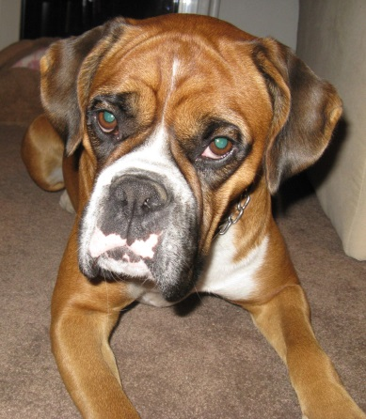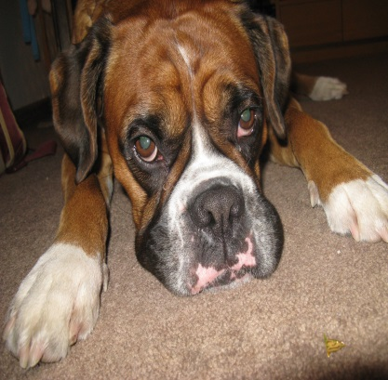
a vystupuji na koncertu. Nic jsem neřekla.
super vlasy
Dostala jsem stavebnici…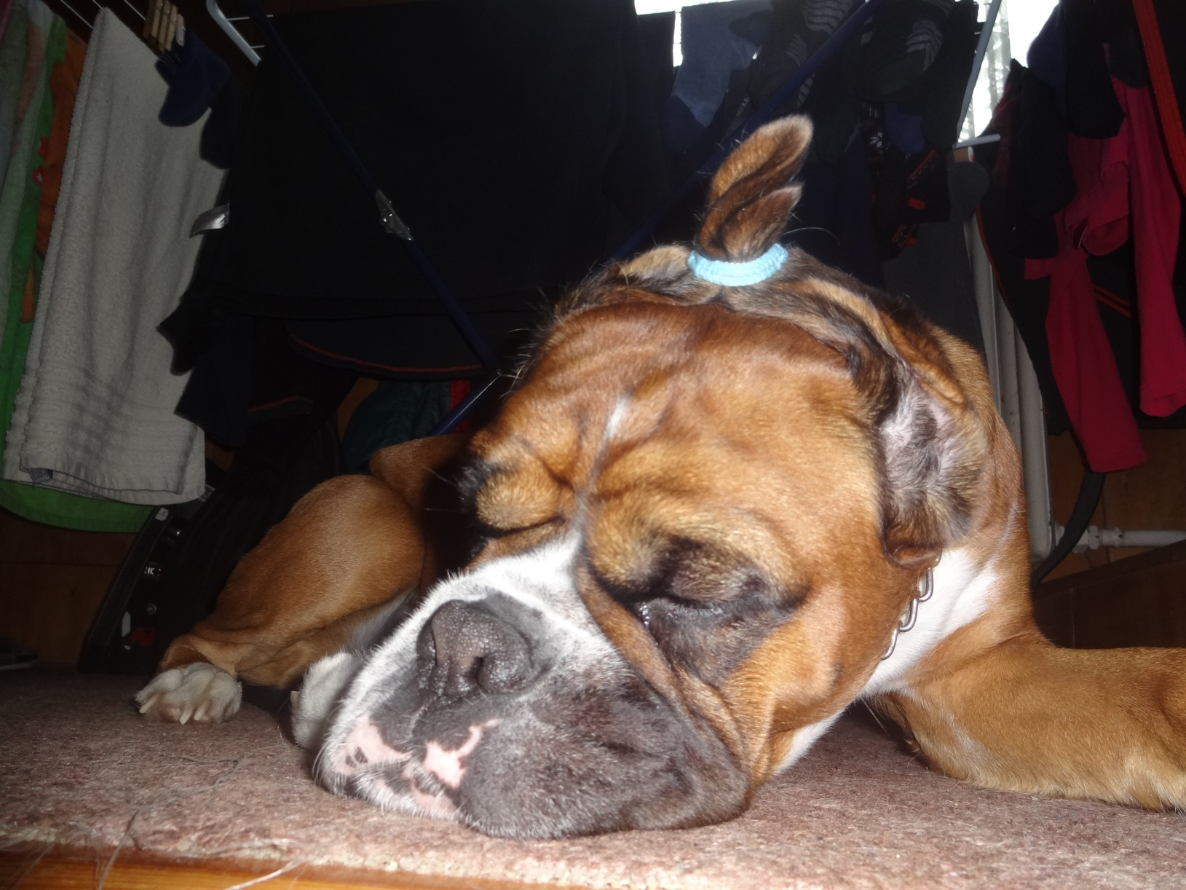
Goldina
4.roč
5
5
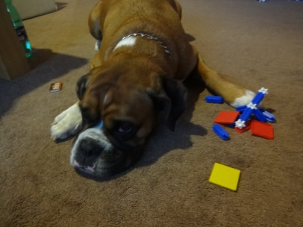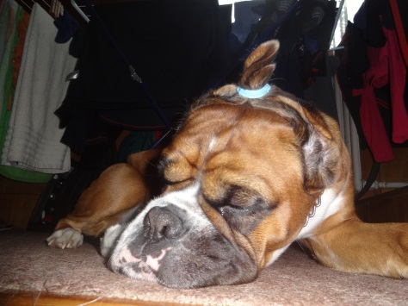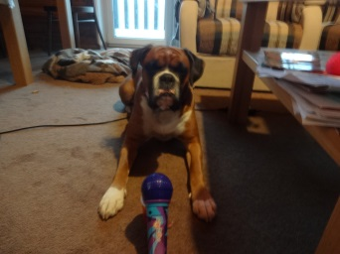
Jak mě potrestá uvidíte příště.
Tak já ti dám tolik věcí a ty mi ani neřekneš známky!!!!!
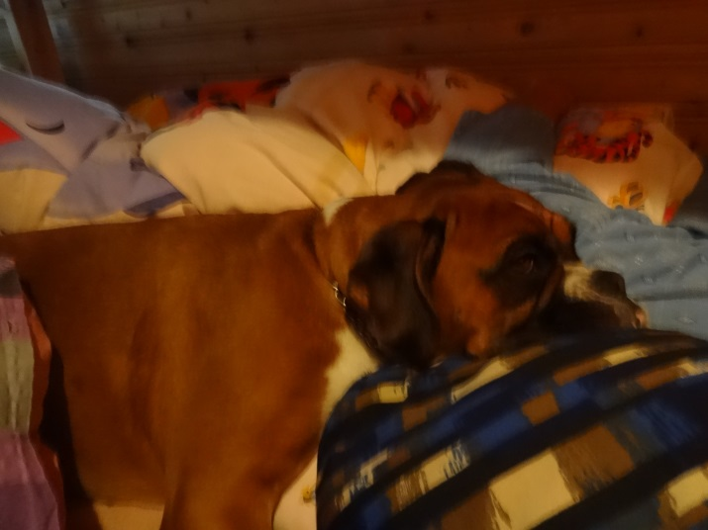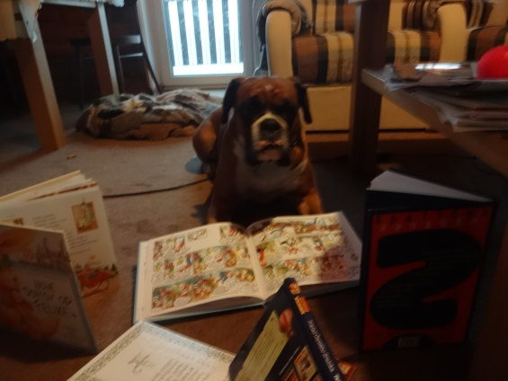
Máma.

